***PROVA DI ESAME SCRITTO DI TERMODINAMICA per l’ammissione alla prova orale***

***a.a. 2016-2017 Prof. Alessandro Lascialfari e Prof. Giorgio Rossi - 3 luglio 2017***

***Scegliere e svolgere 3 esercizi sui 4 proposti***

**Esercizio 1**

In un recipiente vuoto termicamente isolato di volume V = 10−3m3 viene praticato un foro. L’aria inizialmente alla temperatura T0 = 310K entra nel recipiente fino ad avere una pressione uguale a quella atmosferica esterna. Determinare la temperatura dell’aria all’interno del recipiente e la variazione di energia interna della massa di aria.

**Esercizio 2**

Una massa m = 0,25Kg di rame ad una temperatura T viene immersa in un recipiente contenente 0,1Kg di acqua inizialmente alla temperatura di 320K. Quando il sistema raggiunge l’equilibrio termico rimangono nel recipiente 0,09Kg di acqua. Determinare la temperatura iniziale T del rame e calcolare la variazione di entropia dell’universo, trascurando i scambi di calore con l’ambiente esterno.

Siano c = 387 J/(Kg K) e c0 = 4187 J/(Kg K) rispettivamente i calori specifici del rame e dell’acqua. Il calore latente di ebollizione dell’acqua vale λe = 22,6 105J/Kg.

**Esercizio 3**

Due corpi identici di capacità termica costante, inizialmente a temperature T1 e T2, sono usati come sorgenti per una macchina termica che funziona con cicli infinitesimi reversibili. Supponendo costante la pressione esterna e, nel caso in cui non si abbiano cambiamenti di fase, ricavare la temperatura finale delle due sorgenti Tf e verificare che il lavoro prodotto è L= Cp (T1+T2-2Tf)

**Esercizio 4**

Due moli di gas monoatomico, le cui molecole hanno raggio r=2x10-8 cm subiscono una trasformazione adiabatica reversibile nella quale la temperatura varia da T1=300K a T2=381K. Sapendo che il volume inizialmente occupato dal gas è V1=4 dm3 calcolare il volume finale del gas considerandolo come gas reale, ma assumendo lo stesso valore di  di un gas perfetto. Che tipo di trasformazione subisce il gas ?

**Soluzioni 3 luglio 2017**

**Esercizio 1**





**Esercizio 2**



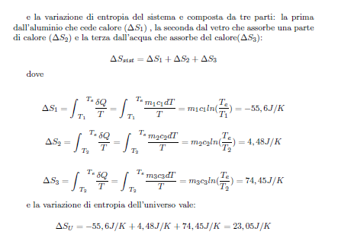

**Esercizio 3**

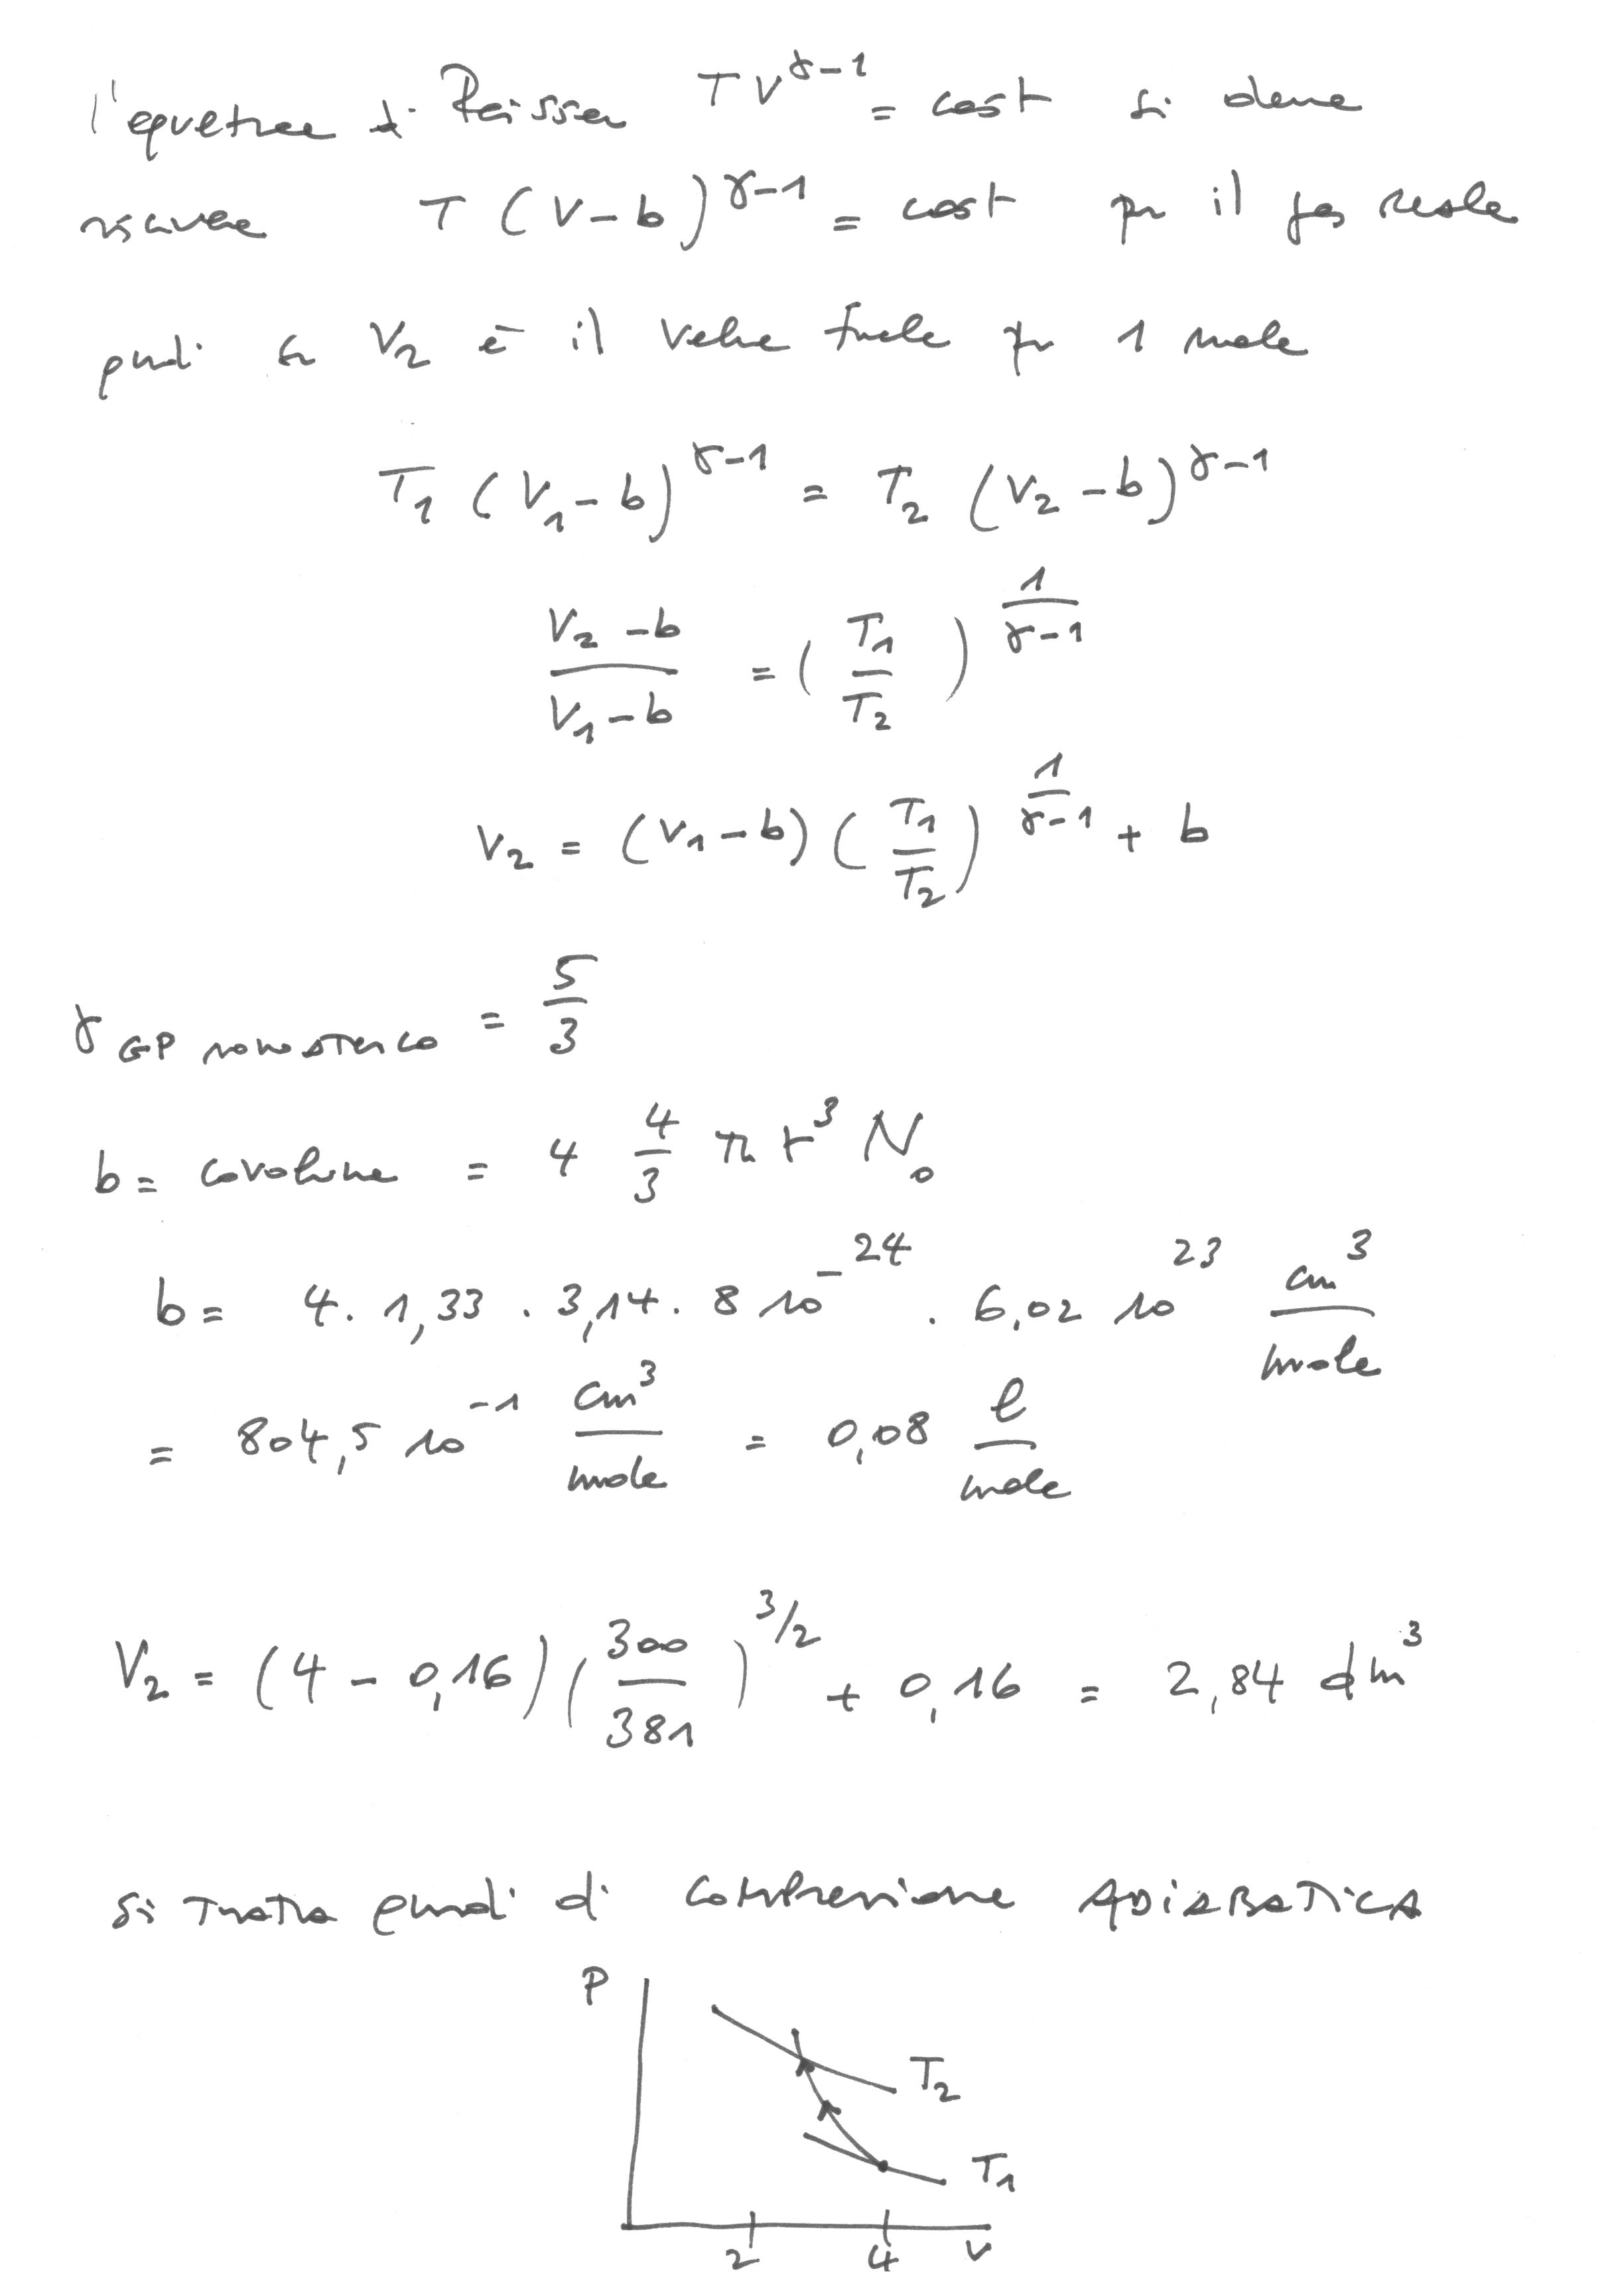

**Esercizio 4**

